Livrable #2 : Prototype
Enseignants Amal El Kharraz et Mathieu Brodeur-Béliveau  Date: 6 février 2026  Sujet : Prototype  Valeur : sur 60  Date de remise : 15 mars 2026 à 23h55  Remise : remise automatique via gitHub | /60

Introduction :
À la suite de l’analyse préliminaire, M.ABC et votre professeur vous donnes la lumière verte pour commencer le projet. Afin de s’assurer que vous avez la même vision du produit finale, vous décidez de faire un prototype de votre idée.
Objectif :
Le but du travail est de s’assurer de votre maitrise des principes de développement sur architecture web. Vous devez démontrer votre bonne compréhension de la modélisation et de l’implantation d’une base de données, de l’utilisation d’un logiciel de contrôle des sources (git) et finalement la création de pages Web dynamiques qui iront chercher et mettre à jour de l’information dans la base de données.
Vous pouvez réaliser votre application Web en utilisant le serveur Node et le framework Express ou des technologies similaires. Votre application doit interagir avec votre base de données pour afficher les informations désirées.
Ceci est un travail d’équipe et doit se faire avec un maximum de quatre équipiers.
Consignes générales :
Le projet que vous allez élaborer durant ce cours se composera de 5 livrables principaux :
Titre du travail | Échéance | Pondération
Analyse préliminaire | Semaine 4 | 10%
Prototype | Semaine 7 | 25%
Projet final | Semaine 15 | 50%
Documentation système | Semaine 15 | 15%
Présentation de projet | Semaine 15 | 15%

Déroulement des séances et suivi des travaux
À chaque semaine, vous devez colliger des coéquipiers afin d’envoyer au client/prof, le document de suivi suivant :
Le chiffrier de la feuille de temps sommaire par équipe – ce chiffrier comporte un onglet sommaire qui totalise le nombre d’heures effectuées par chacun des membres de l’équipe par semaine :
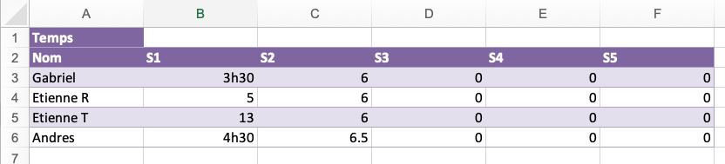
Toujours dans ce même onglet, il y a en-dessous un tableau d’effort individuel par semaine, ce dernier sera rempli par le client/prof lors de la rencontre de suivi. L’échelle d’évaluation de l’effort individuel est chiffrée de 0 à 8.
- 0 indique que l’équipier n’a pas du tout rencontré les attentes
- 2 indique que l’équipier a démontrées des lacunes importantes à rencontrer les attentes
- 4 indique que l’équipier à presque rencontré les attentes
- 6 indique que l’équipier à atteint les attentes
- 7 indique que l’équipier a dépassé les attentes
- 8 indique que l’équipier a fortement dépassé les attentes

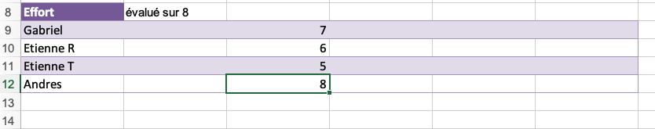
Le cumul des efforts individuels servira à moduler la note d’équipe pour une attribution individuelle. Le seuil minimal pour se faire attribuer 100% de la note d’équipe est de 6 sur 8, ainsi un étudiant ayant une moyenne d’effort hebdomadaire de 6 ou plus se verra attribué 100% de la note d’équipe.
Pour chaque point d’effort individuel moyen inférieur à 6, l’étudiant recevra 10% de moins de la note d’équipe, par exemple un effort moyen de 5 vaudra à cet équipier 90% de la note d’équipe. De plus, le professeur pourra moduler la note d’effort d’un étudiant en fonction de l’effort fourni et tous les moyens de validation du travail pourront être utilisés, soit : entrevu individuel, validation des commit sur git…

Livrable #2 : Prototype
- Corriger l’analyse préliminaire selon les commentaires du professeur
- Ajouter au document d’analyse :
- Les exigences non-fonctionnelles de votre projet
- Un diagramme de cas d’utilisation de l’application
- La méthodologie de travail en équipe qui comprend :
  - Les outils de communications utilisés
  - Les responsabilités des membres de l’équipes
  - Le mode de travail (rencontre hebdomadaire, priorisation des tâches)
  - L’utilisation des logiciels de gestion des sources
- Toutes les interfaces (pages web) de votre application avec les tableaux de cas d’utilisation
- Tous les scripts de déploiement SQL
- Un prototype qui reflète l’analyse que vous aurez rédigée avec les pages suivantes :
- Page d’accueil
- Page d’inscription
- Page de connexion
- Page d’affichage principal des produits, offre etc…

- Ces pages doivent charger/insérer/mettre à jour l’information dans la base de données SQL

Critères de correction du prototype
Critères | Points
Correction de l’analyse préliminaire | 10
Exigences non fonctionnelles incluant la pile de développement choisi | 5
Interfaces & diagramme de cas d’utilisation : correctes, ergonomiques, en rapport avec les besoins du client | 10
Scripts de déploiement et ReadMe | 5
Pages fonctionnelles énumérées ici-haut avec lien avec la base de données (CRUD) | 25
Professionnalisme :  - Bref, clair, précis, complet  - Rédigé pour le CLIENT, vocabulaire | 5
TOTAL | /60

